Министерство образования Республики Беларусь

Учреждение образования

«Брестский Государственный технический университет»

Кафедра ИИТ

**Лабораторная работа №6**

По дисциплине: «Аппаратное обеспечение интеллектуальных систем»

Тема: «**Моделирование ассоциативной памяти**»

**Выполнил:**

Студент 2 курса

Группы ИИ-23

Макаревич Н. Р.

**Проверил:**

Михно Е.В.

Брест 2024

**Цель работы:** Изучить основные принципы реализации ассоциативной памяти; построить и проверить программную модель, обеспечивающую выполнение операций поиска и выборки информации из ассоциативной памяти.

**Задание:** Написать на ЯВУ программу, которая моделирует один вид ассоциативной памяти согласно варианту в виде таблицы данных (таблицу можно брать из лабораторной работы №1). Отобразить на экране данные, хранимые в памяти, и содержимое регистров, реализовать операции сравнения согласно варианту над ключевым полем данных.

Варианты заданий приведены в следующей таблице:

|  |  |  |  |
| --- | --- | --- | --- |
| **Вариант** | **Наличие регистра маски** | **Способы сравнения** | **Тип ассоциативной памяти** |
| 3. | + | = | с последовательной обработкой слов |

**Ход работы:**

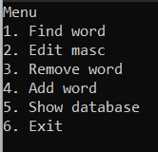 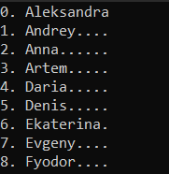 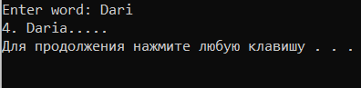

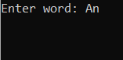 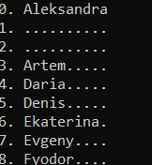

**Вывод:** изучил основные принципы реализации ассоциативной памяти